Hans SCHNEIDER

Die Felseneremitage
Bretzenheim a.d. Nahe
im Spiegel neuer Erkenntnisse
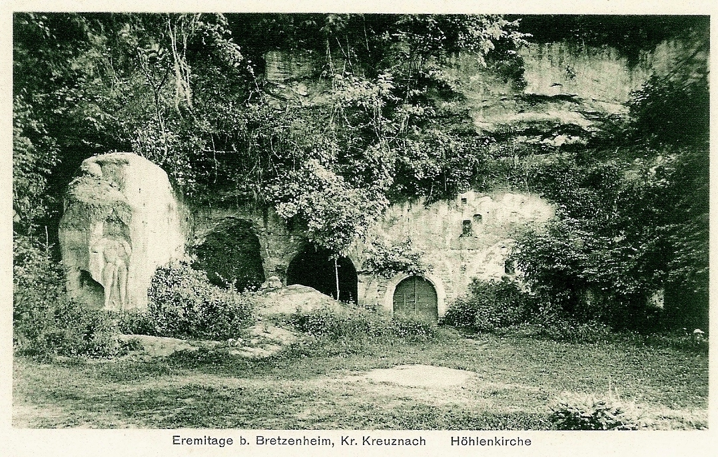
Eine Dokumentation der Beiträge und Maßnahmen
zu deren Erforschung, Sicherung und Erhaltung
in der Zeit von 1980 bis 2007

Archivarbeit
2007

